**BÀI 38: MÔI TRƯỜNG VÀ CÁC NHÂN TỐ SINH THÁI**

**A. KIẾN THỨC TRỌNG TÂM**

**1. Môi trường sống:**

* Môi trường là nơi sinh sống của sinh vật, bao gồm tất cả những gì bao quanh sinh vật, có tác động trực tiếp hoặc gián tiếp tới quá trình sinh trưởng và phát triển của sinh vật.
* Có 4 loại môi trường chủ yếu: Môi trường trên cạn; Môi trường trong đất; Môi trường dưới nước; Môi trường sinh vật

**2. Các nhân tố sinh thái của môi trường:**

* Nhân tố sinh thái là tất cả những nhân tố môi trường có ảnh hưởng trực tiếp hoặc gián tiếp tới đời sống của sinh vật.
* Các nhóm nhân tố sinh thái: 2 nhóm
* Nhóm nhân tố sinh thái vô sinh (không sống): ánh sáng, nhiệt độ, độ ẩm, gió, ….
* Nhóm nhân tố sinh thái hữu sinh (sống): gồm nhân tố con người và nhân tố sinh vật khác.

**3. Giới hạn sinh thái:**

* Là giới hạn chịu đựng của cơ thể sinh vật đối với một nhân tố sinh thái nhất định của môi trường, nằm ngoài giới hạn sinh thái thì sinh vật không tồn tại được.
* Ví dụ: giới hạn về nhiệt độ của cá rô phi ở Việt Nam là từ 5,60C đến 420C
* Giới hạn sinh thái có:
* Khoảng thuận lợi: là khoảng nhân tố sinh thái ở mức phù hợp, đảm bảo cho sinh vật sống tốt nhất.
* Khoảng chống chịu: là khoảng nhân tố sinh thái gây ức chế cho hoạt động sống của sinh vật.
* Mỗi loài sinh vật đều có giới hạn sinh thái riêng đối với từng nhân tố sinh thái. Sinh vật có giới hạn sinh thái rộng phân bố rộng và dễ thích nghi với môi trường sống.
* Sơ đồ tổng quát mô tả giới hạn sinh thái của sinh vật

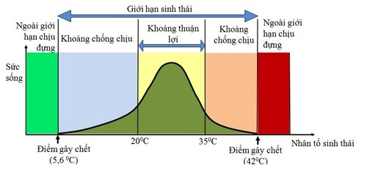

**SƠ ĐỒ HỆ THỐNG HÓA**

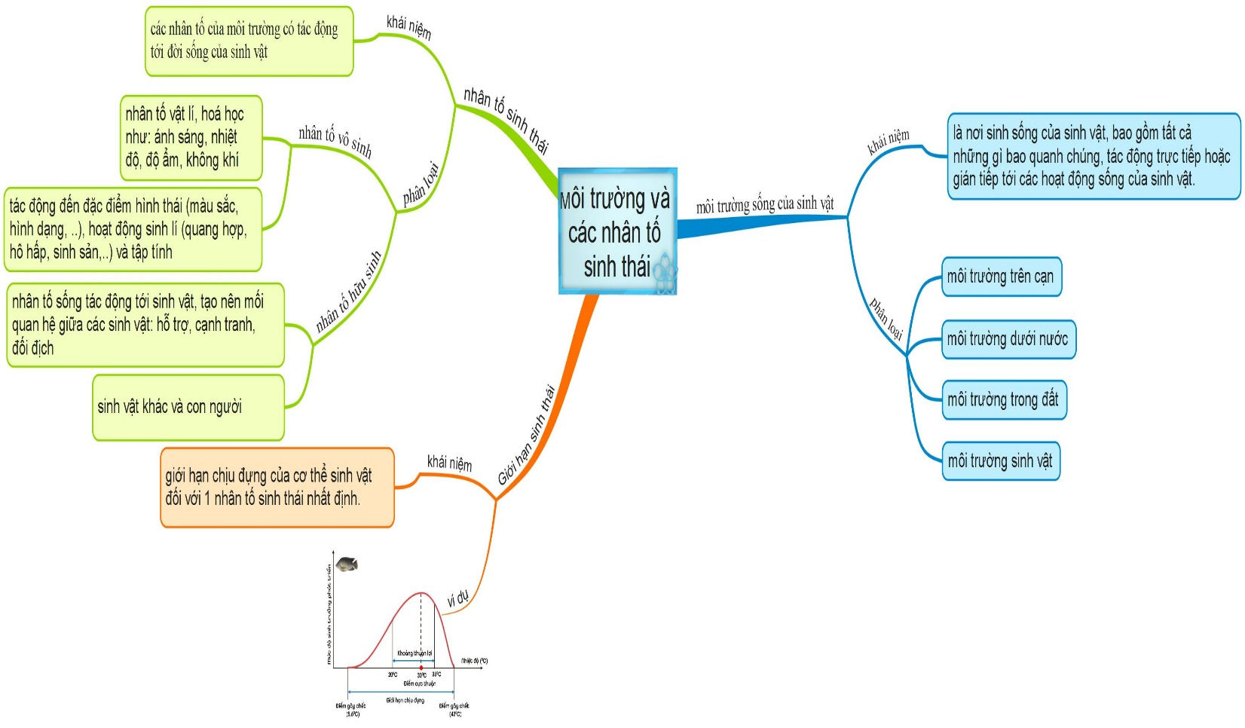

**B. CÂU HỎI ÔN TẬP.**

**I. CÂU HỎI TRẮC NGHIẸM**

**Câu 1 (NB):** Phát biểunào sau đây là đúng khi nói về môi trường sống của sinh vật ?

**A**. Môi trường sống của sinh vật là nơi sinh sống của sinh vật bao gồm tất cả các nhân tố hữu sinh ở xung quanh sinh vật.

**B**. Môi trường sống của sinh vật là nơi sinh sống của sinh vật bao gồm tất cả các nhân tố vô sinh và hữu sinh ở xung quanh sinh vật, trừ nhân tố con người.

**C**. Môi trường sống của sinh vật là nơi sinh sống của sinh vật bao gồm tất cả các nhân tố vô sinh xung quanh sinh vật.

**D**. Môi trường sống của sinh vật gồm tất cả các nhân tố bao quanh sinh vật, có tác động trực tiếp hoặc gián tiếp tới các hoạt động sống của sinh vật

**Câu 2 (NB):** Giun đũa, giun móc, giun kim và sán lá gan sống trong môi trường nào sau đây?

**A**. Môi trường trong đất **B**. Môi trường sinh vật

**C**. Môi trường trên cạn **D**. Môi trường dưới nước

**Câu 3 (NB):** Bảng sau liệt kê một số loài sinh vật và các loại môi trường sống của các loài sinh vật này:

|  |  |
| --- | --- |
| **Sinh vật** | **Môi trường sống** |
| 1. Cây hoa hồng | a. nước |
| 2. Cá chép | b. sinh vật |
| 3. Sán lá gan | c. trên cạn |
| 4. Giun đất | d. trong đất |

Trong các tổ hợp ghép đôi sau đây, tổ hợp ghép đôi nào đúng?

**A**. 1 - a, 2 - c, 3 - d, 4 - b. **B**. 1 - a, 2 - c, 3 - b, 4 - d

**C**. 1- c, 2 - a, 3 - b, 4 - d. **D**. 1- c, 2 - a, 3 - d, 4 - b.

**Câu 4 (NB):** Trong môi trường sống của cây lúa, nhân tố sinh thái nào sau đây là nhân tố vô sinh?

**A**. Nước  **B**. Cỏ dại **C**. Sâu cuốn lá nhỏ **D**. Bọ xít

**Câu 5 (NB):** Nhân tố sinh thái nào sau đây thuộc nhân tố hữu sinh?

**A**. Ánh sáng **B**. Độ ẩm **C**. Nhiệt độ **D**. Giun đất

**Câu 6 (NB):** Trong các mối quan hệ sinh học giữa các loài sau đây, quan hệ nào là kiểu quan hệ cạnh tranh?

**A**. Chim ăn sâu và sâu ăn lá cây **B**. Lợn và giun đũa sống trong ruột lợn.

**C**. Mối và trùng roi sống trong ruột mối. **D**. Lúa và cỏ dại trong cùng một ruộng lúa.

**Câu 7 (NB):** Giới hạn sinh thái là gì ?

**A**. Là khoảng thuận lợi của một nhân tố sinh thái đảm bảo cơ thể sinh trưởng và phát triển tốt.

**B**. Là giới hạn chịu đựng của cơ thể sinh vật đối với một nhân tố sinh thái nhất định.

**C**. Là giới hạn chịu đựng của cơ thể sinh vật đối với các nhân tố sinh thái khác nhau

**D**. Là khoảng tác động có lợi nhất của nhân tố sinh thái đối với một cơ thể.

**Câu 8 (NB):** Hình bên mô tả giới sinh thái về nhiệt độ của cá rô phi ở Việt Nam, trong đó (I) là

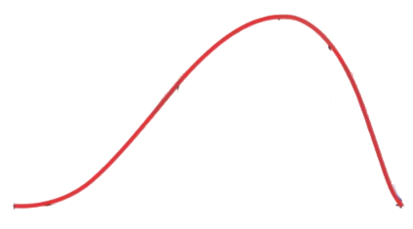

200C

300C

Mức độ sinh trưởng phát triển

Nhiệt độ (0C)

350C

420C

5,60C

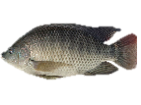

Giới hạn sinh thái

(I)

**A**. giới hạn dưới **B**. khoảng thuận lợi **C**. giới hạn trên D. điểm cực thuận

**Câu 9 (NB):** Cá rô phi ở nước ta có giới hạn sinh thái về nhiệt độ từ 5,60C đến 420C. Kết luận nào sau đây là đúng ?

**A**. Nhiệt độ 5,60C gọi là giới hạn dưới, 420C gọi là giới hạn trên.

**B**. Nhiệt độ dưới 5,60C gọi là giới hạn dưới, 420C gọi là giới hạn trên.

**C**. Nhiệt độ 5,60C gọi là giới hạn dưới, trên 420C gọi là giới hạn trên.

**D**. Nhiệt độ 5,60C gọi là giới hạn trên, 420C gọi là giới hạn dưới

**Câu 10 (NB):** Loài vi khuẩn suối nước nóng có giới hạn chịu đựng về nhiệt độ từ 0 → 900 C, trong đó chúng phát triển tốt nhất ở 550 C. Giá trị 550 C lúc này gọi là

**A**. giới hạn trên. **B**. điểm cực thuận. **C**. khoảng thuận lợi. **D**. giới hạn dưới

**Câu 11 (TH):** Cây mọc dưới tán của cây khác hoặc trong nhà, lá thường có có đặc điểm

**A**. phiến lá nhỏ, dày, màu xanh nhạt, lá mọc xiên.

**B**. phiến lá rộng, dày, màu xanh nhạt, lá mọc xiên.

**C**. phiến lá rộng, mỏng, màu xanh đậm, lá nằm ngang.

**D**. phiến lá nhỏ, mỏng, màu xanh đậm, lá nằm ngang.

**Câu 12 (TH):** Lá của những cây sống ở nơi có ánh sáng mạnh có đặc điểm hình thái như thế nào?

**A**. Phiến lá rộng, mỏng, màu xanh nhạt, lá mọc xiên.

**B**. Phiến lá nhỏ, mỏng, màu xanh đậm, lá nằm ngang.

**C**. Phiến lá nhỏ, dày, màu xanh nhạt, lá mọc xiên

**D**. Phiến lá rộng, dày, màu xanh đậm**,** lá nằm ngang

**Câu 13 (TH):** Chuột sống trong rừng mưa nhiệt đới có thể chịu ảnh hưởng của các nhân tố sinh thái sau: mức độ ngập nước (1), nhiệt độ không khí (2), kiến (3), ánh sáng (4), rắn hổ mang (5), cây gỗ (6), gỗ mục (7), sâu ăn lá cây (8). Những nhân tố nào thuộc nhóm nhân tố sinh thái vô sinh?

**A.** (1), (2), (4), (7) **B.** (1), (2), (4), (5), (6**) C.** (1), (2), (5), (6) **D.** (3), (5), (6), (8)

**Câu 14 (TH):** Khi nói về giới hạn sinh thái, phát biểu nào sau đây **đúng** ?

**A**. Những loài có giới hạn sinh thái càng hẹp thì khả năng phân bố càng rộng.

**B**. Cơ thể sinh vật sinh trưởng và phát triển tốt nhất ở điểm cực thuận.

**C**. Trong khoảng thuận lợi, sinh vật có sức sống giảm dần.

**D**. Trong giới hạn sinh thái, sinh vật sẽ không thể sống và phát triển được.

**Câu 15 (TH):** Phát biểu nào sau đây **không đúng** khi nói về giới hạn sinh thái của sinh vật?

**A**. Ngoài giới hạn sinh thái, sinh vật sẽ không thể tồn tại được.

**B**. Khoảng chống chịu là khoảng của các nhân tố sinh thái gây ức chế cho các hoạt động sinh lí của sinh vật.

**C**. Giới hạn sinh thái về nhiệt độ của các loài đều giống nhau.

**D**. Trong khoảng thuận lợi, sinh vật thực hiện các chức năng sống tốt nhất

**Câu 16 (VD):** Cá rô phi ở Việt Nam có giới hạn dưới là 5,60C và giới hạn trên là 420C, điểm cực thuận là 300 C; còn cá chép có giới hạn dưới là 20C và giới hạn trên là 440 C, điểm cực thuận là 280 C. Nhận định nào dưới đây **đúng** ?

**A**. Cá chép phân bố rộng hơn cá rô phi vì nó có thể chịu đựng được nhiệt độ thấp hơn.

**B**. Cá rô phi phân bố rộng hơn cá chép vì nó có điểm cực thuận cao hơn.

**C**. Cá chép phân bố rộng hơn cá rô phi vì nó có giới hạn chịu đựng về nhiệt rộng hơn.

**D**. Cá rô phi phân bố rộng hơn cá chép vì giới hạn dưới của nó cao hơn.

**Câu 17 (VD):** Ở Việt Nam, cá chép phát triển mạnh ở khoảng nhiệt độ 250C - 350 C, khi nhiệt độ xuống dưới 20C và cao hơn 440C cá bị chết. Cá rô phi phát triển mạnh ở khoảng nhiệt độ 200C - 350 C, khi nhiệt độ xuống dưới 5,60C và cao hơn 420C cá bị chết. Có bao nhiêu nhận định nào dưới đây **không đúng** ?

I. So với cá chép, cá rô phi được xem là loài hẹp nhiệt hơn.

II. Khoảng thuận lợi của cá chép hẹp hơn cá rô phi nên vùng phân bố của cá chép thường hẹp hơn.

III. Giới hạn sinh thái về nhiệt độ của hai loài cá này có thể thay đổi theo điều kiện môi trường.

IV. Giới hạn sinh thái về nhiệt độ của hai loài cá này có thể thay đổi theo giai đoạn phát triển hoặc trạng thái sinh lí của các cơ thể.

**A**. 1 **B**. 2 **C**. 3 **D**. 4

**Câu 18 (VD):**Phát biểu nào sau đây là **đúng** khi nói về đặc điểm thích nghi của cây xương rồng với điều kiện khô hạn ở sa mạc ?

**A**. Cây xương rồng có lá biến thành gai giúp cho chúng chống chịu với gió bão.

**B**. Cây xương rồng có lá biến thành gai giúp cho chúng bảo vệ được khỏi con người phá hoại.

**C**. Cây xương rồng có lá biến thành gai giúp cho chúng giảm sự thoát hơi nước trong điều kiện khô hạn của sa mạc.

**D**. Cây xương rồng có lá biến thành gai giúp cây hạn chế tác động của ánh sáng.

**Câu 19 (VDC)**: Ứng dụng sự thích nghi của cây trồng đối với nhân tố ánh sáng, người ta trồng xen các loại cây theo trình tự sau

**A.** Cây ưa bóng trồng trước, cây ưa sáng trồng sau.

**B.** Trồng đồng thời nhiều loại cây.

**C.** Cây ưa sáng trồng trước, cây ưa bóng trồng sau.

**D.** Tuỳ theo mùa mà trồng cây ưa sáng hoặc cây ưa bóng trước

**Câu 20 (VDC):** Nhóm thực vật nào dưới đây gồm toàn cây ưa sống ở nơi có ánh sáng mạnh ?

**A**. Cây lúa, cây ngô, cây phượng, cây bạch đàn.

**B**. Cây ngô, cây lá lốt, cây phong lan, cây đỗ tương.

**C**. Cây thông, cây trầu không, cây ngải cứu, cây hoa sữa.

**D**. Cây xà cừ, cây phượng, cây phong lan, cây  lưỡi hổ.

**II. CÂU HỎI TỰ LUẬN**

**Câu 1 (NB):** Môi trường sống của sinh vật là gì ? Hãy cho biết môi trường sống của các sinh vật sau: Cá rô phi, sán lá gan, giun đất, cây hoa hướng dương, trâu ?

**Trả lời:**

Môi trường sống của sinh vật là nơi sinh sống của SV, bao gồm tất cả những gì bao quanh chúng, có tác động trực tiếp hay gián tiếp lên sự sống, phát triển, sinh sản của sinh vật.

|  |  |
| --- | --- |
| **Tên loài sinh vật** | **Môi trường sống** |
| Cá rô phi | Dưới nước |
| Sán lá gan | sinh vật |
| Giun đất | trong đất |
| Cây hoa hướng dương | trên cạn |
| Trâu | trên cạn |

**Câu 2 (NB):** Nhân tố sinh thái là gì? Có những loại nhân tố sinh thái nào? Ví dụ ?

**Trả lời**

   - Nhân tố sinh thái là những yếu tố của môi trường tác động đến sinh vật.

   - Các nhân tố sinh thái có thể xếp thành 2 loại chính là các nhân tố vô sinh và các nhân tố hữu sinh; trong đó nhóm nhân tố hữu sinh lại chia thành nhân tố con người và nhân tố các sinh vật khác.

   Ví dụ:

   - Nhân tố vô sinh: ánh sáng, độ ẩm, nhiệt độ, …

   - Nhân tố con người: kĩ thuật chăm sóc, khói bụi, rác thải, …

   - Nhân tố các sinh vật khác: quan hệ giữa các sinh vật với nhau.

**Câu 3 (NB):** Đồ thị sau đây thể hiện sự tác động của nhiệt độ lên mức độ sinh trưởng của cá rô phi ở Việt Nam.



(g)

420C

350C

300C

200C

5,60C

Mức độ sinh trưởng phát triển

Nhiệt độ (0C)



(b)

(d)

(c)

(a)

a, Hãy chú thích các ký hiệu (a), (b), (c), (d), (g) ở đồ thị trên ? Hãy nêu khái niệm (g) ?

b, Vì sao ở nước ta, cá rô phi có vùng phân bố ít hơn so với cá chép nếu xem xét ở góc độ giới hạn sinh thái về nhiệt độ ? Biết rằng cá chép có giới hạn nhiệt độ từ 20C – 440C ?

**Trả lời:**

(a) : Giới hạn dưới

(b): điểm cực thuận

(c): Khoảng thuận lợi.

(d): Giới hạn trên

(g): Giới hạn chịu đựng (giới hạn sinh thái)

- Giới hạn sinh thái là giới hạn chịu đựng của cơ thể sinh vật đối với một nhân tố sinh thái nhất định.

b, Xét ở góc độ giới hạn sinh thái về nhiệt độ thì: giới hạn chịu đựng về nhiệt độ của cá chép là 2°C đến 44°C lớn của cá rô phi từ 5°C đến 42°C. Vì vậy, cá chép có khả năng phân bố rộng hơn

**Câu 4 (TH):** Chuột sống trong rừng mưa nhiệt đới có thể chịu ảnh hưởng của các nhân tố sinh thái sau: *mức độ ngập nước, kiến, độ dốc của đất, nhiệt độ không khí, ánh sáng, độ ẩm không khí, rắn hổ mang, áp suất không khí, cây gỗ, gỗ mục, gió thổi, cây cỏ, thảm lá khô, sâu ăn lá cây, độ tơi xốp của đất, lượng mưa.* Hãy chia các nhân tố sinh thái trên thành các nhóm nhân tố sinh thái?

Trả lời:

**- Nhóm nhân tố sinh thái vô sinh**: Mức độ ngập nước, độ dốc của đất, nhiệt độ không khí, ánh sáng, độ ẩm không khí, áp suất không khí, gỗ mục, gió thổi, thảm lá khô, độ tơi xốp của đất, lượng mưa.

**- Nhóm nhân tố sinh thái hữu sinh**: Kiến, rắn hổ mang, cây gỗ, cây cỏ, sâu ăn lá cây

**Câu 5 (VD**): *Các cá thể của đàn bò rừng tập trung nhau lại biểu hiện mối quan hệ nào giữa các sinh vật trong môi trường? Lối sống bầy đàn ở động vật mang lại cho chúng những lợi ích gì?*

- Đàn bò rừng tập trung lại biểu hiện mối quan hệ hỗ trợ giữa các sinh vật cùng loài, nhờ đó bò rừng có thể hỗ trợ lẫn nhau, bảo vệ các con non và con già yếu khỏi bị kẻ thù tấn công.

- Lối sống bầy đàn ở động vật đem lại cho chúng những lợi ích sau:

+ Việc tìm mồi, tìm nơi ở và chống lại kẻ thù hiệu quả hơn. Chim kiếm ăn theo đàn dễ tìm thấy thức ăn hơn đi riêng lẻ, các con trong đàn kích thích nhau tìm mồi, báo hiệu cho nhau nơi có nhiều thức ăn, thông báo cho nhau khi có kẻ thù… Cũng như con người khi sống chung, làm việc theo nhóm thì hiệu quả công việc sẽ tăng rất nhiều.

+ Ngoài ra, khi sống thành bầy đàn khả năng tìm gặp con đực và con cái sẽ dễ dàng hơn, đảm bảo cho sự sinh sản thuận lợi.

+ Trong một số bầy đàn có sự phân chia đẳng cấp, những cá thể thuộc đẳng cấp trên (con đầu đàn) luôn chiếm ưu thế so với các cá thể còn lại, sự phân chia này giúp các cá thể trong đàn nhường nhịn nhau, tránh ẩu đả gây thương tích. Sự chỉ huy của con đầu đàn giúp cả đàn có tính tổ chức và vì vậy thêm phần sức mạnh chống lại kẻ thù, những con non được bảo vệ tốt hơn.

**Câu 6 (VDC):** Cây ngô là cây ưa sáng, cây đỗ tương là cây ưa bóng. Vậy làm thế nào để có thể tạo ra năng suất cao nhất của hai cây trồng này mà vẫn tiết kiệm đất ?

**Trả lời**

- Cây ngô là cây ưa sáng nên trồng ở nơi nhiều ánh sáng hay trồng thưa để cây có thể sinh trưởng tốt và cho năng suất cao.

- Cây đỗ tương là cây ưa bóng thì cần trồng những nơi ít ánh sáng, trồng dưới bóng cây khác để cây phát triển thuận lợi.

- Để có thể tạo ra năng suất cao nhất của hai cây trồng này mà vẫn tiết kiệm đất thì người ta trồng xen canh cây ngô và cây đỗ tương

**Câu 6 (VDC):** Sắp xếp các cây sau vào nhóm thực vật ưa bóng và thực vật ưa sáng cho phù hợp: *Cây bàng, cây ổi, bạch đàn, xà cừ, cây ngải cứu, cây thài lài, phong lan, hoa sữa, ngô, lúa, trầu không, gừng, lô hội …*

**Trả lời**

* **nhóm thực vật ưa bóng** : phong lan, trầu không, gừng, ngải cứu, lô hội, thài lài.
* **Nhóm thực vật ưa sáng**: Cây bàng, cây ổi, bạch đàn, xà cừ, hoa sữa, ngô, lúa